##### NODEJS安装(windows)

下载地址: <http://nodejs.org/>

下载好后直接安装即可.

##### Hello world

创建一个js文件,代码如下:



打开cmd,输入如下:

Node file.js

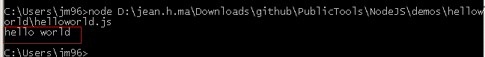

##### Simple http

创建js文件,代码如下:

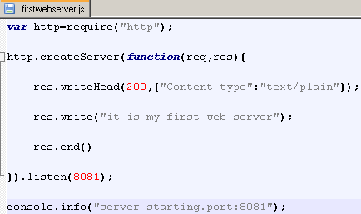

然后运行:



然后在浏览器中访问:http://localhost:8081,返回如下结果:

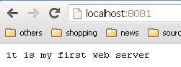

到此成功的创建了一个http server.